实验报告

课程名称 | 《算法分析与设计》 | 实验日期 | 2020 年 3 月 3 日 至 2020 年 3 月 8日
学生姓名 | 林铭 | 所在班级 | 计算机184 |  |  | 学号 | 2018210312057
实验名称 | Dijkstra算法求解顶点间最短路径
实验地点 |  |  |  | 同组人员

问题
- 最短距离问题
对于下图使用Dijkstra算法求由顶点a到顶点h的最短路径。

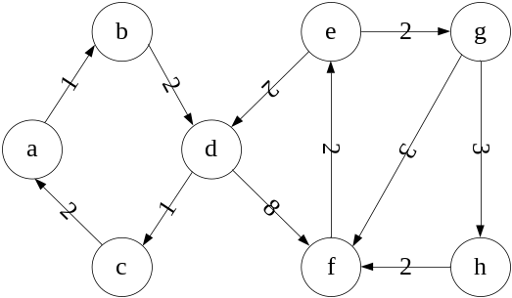

解析
Dijkstra算法是指定一个点（源点）到其余各个顶点的最短路径，也叫做单源最短路径，Dijkstra是应用贪心算法设计的。

Dijkstra算法基本思想：
1.将图上的起始点start看作一个集合S，其它点看作另一个集合
2.根据起始点，求出其它点到其距离dist[i] （相邻则为边权值，不相邻为无穷大）
3.选取最小且未加入集合S的顶点i对应的dist[i]（记为d[u]），并将此dist[i]边对应的点u加入集合S，此时的d[u]即为u到初始点的最短距离
4.更新与u相邻点j的dist[j]值：dist[j] = min(d[j], d[u] +distmap[u][j])，distmap为边权值。
5.重复3，4两步，直到目标点End也加入了集合，此时的dist[End]即为最短路径长度。

同时，为了能够在最后打印出起始点到终点的过程，我们在更新dist的同时引入一个path数组来记录路径，最后利用数据结构栈来将其打印出来，具体细节见代码中。
下面用表格的形式演示用Dijkstra算法计算顶点a到h的过程
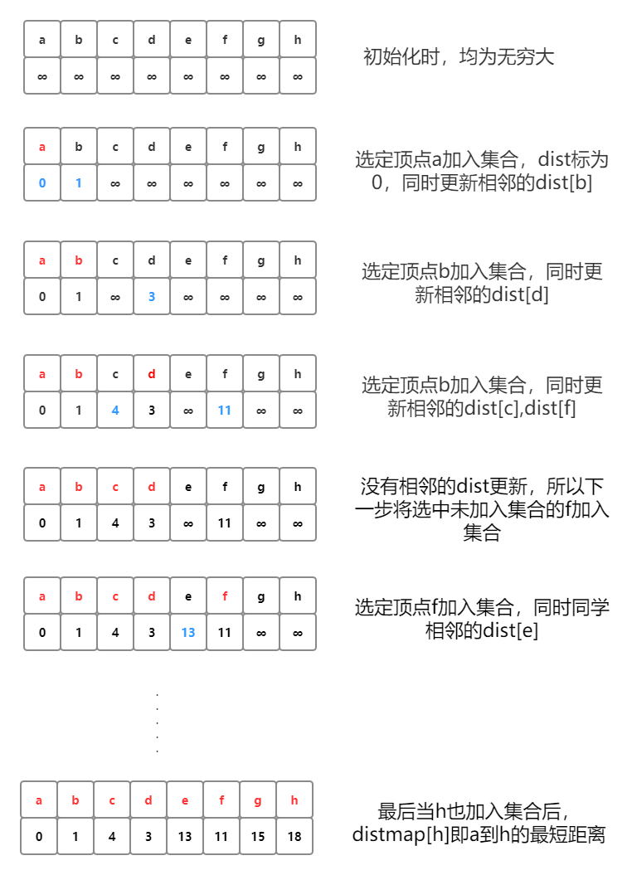

设计
核心伪代码
int Dijkstra(int start,int End)
{
dist[start] = 0; //到起点自身的距离为0
for (进行n次)
{
for (遍历顶点1到n)//
{
//寻找此时dist[]中的最小值，并记下其顶点为u
}
visited[u] = 1; //在路径集合中加入该点
for (遍历顶点1到n)
{
//更新与u相邻的dist
//并记录下路径
}
//若终点End也加入结合，则结束循环
}
//返回dist[End]
}

分析
算法复杂度分析
Dijkstra算法的时间复杂度是O(n²)，其中每一次找到最近顶点的时间复杂度为O(n)，这一步若进行堆排优化，可以使得最后复杂度降为O(nlogn)。

源码
[github源码地址]

